SESIÓN **/3**

**TÉCNICAS DE CREATIVIDAD** MAPAS MENTALES

* El concepto de Pensamiento Irradiante
* La técnica de los Mapas Mentales
* El diagrama de Ishikawa

**EL PENSAMIENTO IRRADIANTE**

**¿Cómo pensamos?**

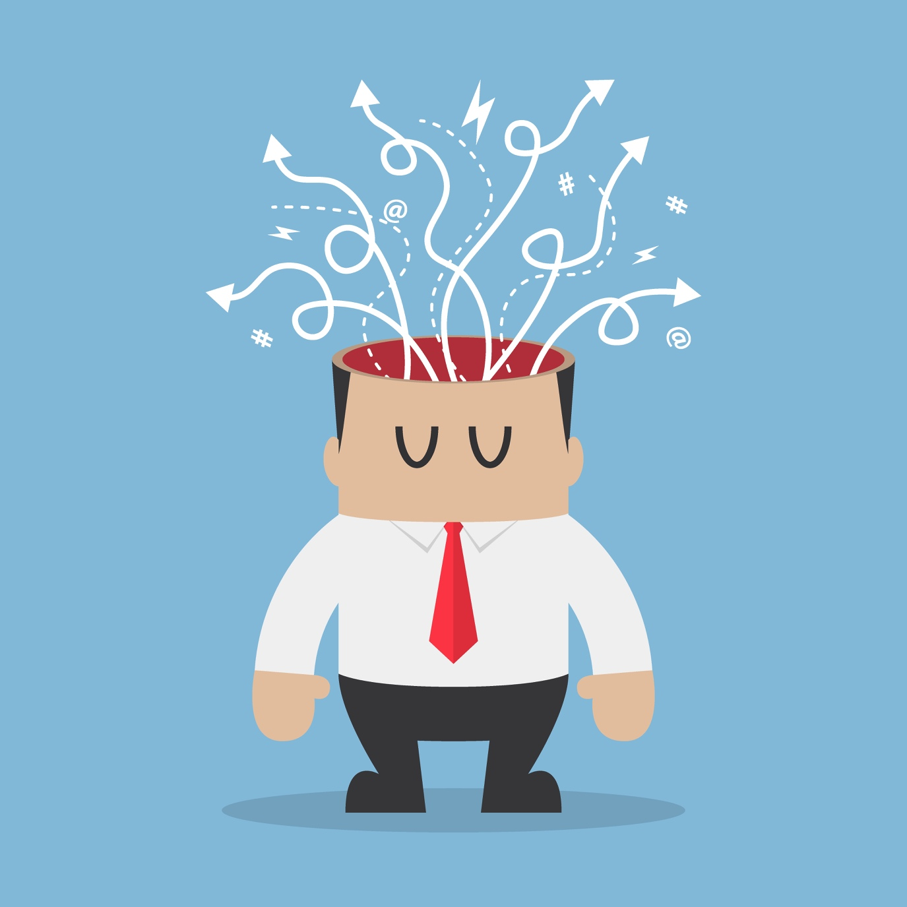El Pensamiento Irradiante es la forma natural y automática de trabajar de la mente humana. Nuestros pensamientos se crean a partir de las asociaciones que hacemos de una idea central. Las asociaciones conectan unas ideas con otras y las imágenes nos dan el énfasis para recordar. Esto es algo que hacemos todo el tiempo.

**Ejercitando el pensamiento irradiante**

* El objetivo es encontrar aquellas palabras comunes (exactamente iguales) a todos.
* Antes de realizar el conteo, intenta predecir cuántas palabras comunes a todos se encontrarán.
* Los resultados demostrarán nuestro vasto potencial asociativo y el carácter peculiar de cada individuo

**Potenciar nuestro pensamiento irradiante**

* Si queremos ser más creativos, debemos acostumbrarnos a conectar y asociar mucho, así desarrollaremos el potencial de nuestro pensamiento irradiante.
* Para esto contamos con una herramienta poderosa…

**LOS MAPAS MENTALES**

¿Qué es un mapa mental?

Es una técnica creada por Tony Buzan, escritor y consultor educativo. Los libros de Buzan abarcan temáticas muy variadas que van desde el desarrollo de habilidades para mejorar la memoria o la creatividad. El mapa mental es una poderosa técnica gráfica que nos ofrece una llave maestra para acceder al potencial de nuestro cerebro. El mapa mental es una expresión del pensamiento irradiante, porque funciona de una manera parecida. Siempre partimos de una idea principal, luego vamos conectando y enlazando ideas y conceptos alrededor de esta idea central, añadiendo nueva información, desarrollándola y generando ideas nuevas. Esto nos permite una visión global y organizada de la información.

**Características:**

1. Palabras enlazadas,

2. Imágenes

3. Colores

4. Más ideas en menos palabras.

5. Muchas conexiones.

|  |  |
| --- | --- |
| Mapa mental | Mapa conceptual |
| Esencialmente gráfico y visual | Esencialmente textual |
| Simples conexiones | Conexiones con palabras de enlace |
| Función: mnemotécnica, nuevas conexiones | Función: organizativa, conceptual |

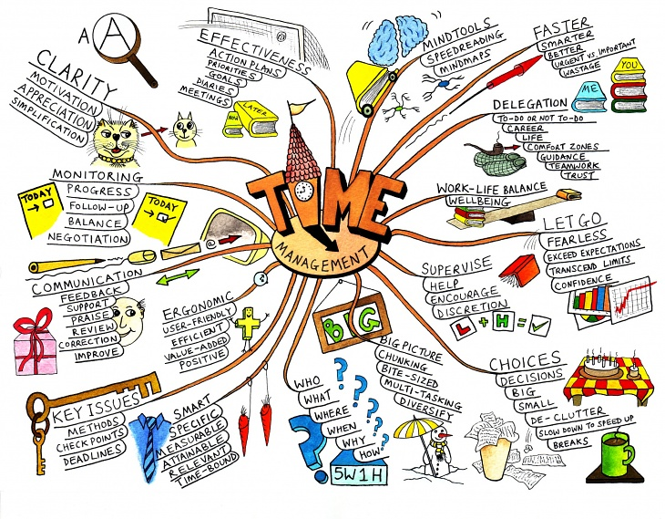**Usos de los mapas mentales: ¿Qué usos le podríamos dar a los mapas mentales?**

Los mapas mentales nos sirven para:

* Generar y organizar ideas.
* Tomar apuntes de clase.
* Hacer una planificación de tareas.
* Estudiar de una manera más divertida.
* Buscar soluciones.
* El uso que se te ocurra a ti

**Ventajas de los mapas mentales:**

* Reproduce cómo funciona el cerebro
* Permite agrupar conceptos
* Se recuerda mejor
* Descubre conexiones
* Organizan temas complejos
* Visión global y detallada
* Hacer visibles los pensamientos:

**Como se elaboran los mapas mentales: Para hacer un mapa mental necesitas:**

* Una hoja en blanco.
* Plumones o lápices de colores.
* Nuestro cerebro irradiante.
* Mucha imaginación.

**DIAGRAMA DE ISHIKAWA**

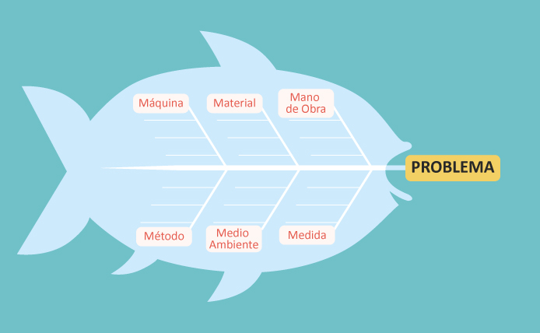Es una técnica que nos permite identificar las causas de un problema. Fue creada por el Dr. Kaoru Ishikawa en 1943. También se le conoce como diagrama de causa-efecto o de espina de pescado por su forma gráfica. El diagrama de Ishikawa nos permite separar las partes del todo. Organizar los factores que influyen en un problema para luego buscar soluciones.

Es una de las diversas herramientas surgidas en ámbitos de la industria y de los servicios, para facilitar el análisis de problemas y sus soluciones.

**¿Cómo se elaboran?**

1. Debemos dibujar un diagrama en blanco.

2. Escribir de una manera breve y clara el problema a analizar.

3. Identificar y escribir las categorías que consideremos apropiadas para nuestro problema. Podemos tomar como base las cuatro principales, y de ahí partir para la creación de nuevas categorías.

4. Realizar una tormenta de ideas con el fin de proponer tantas causas principales como sea posible, esto con el fin de no omitir alguna, y que pueda ser pasada por alto. Debemos de ir anotando las causas dentro de la categoría a la cual corresponda.

**CONCLUSIÓN**

* El Pensamiento Irradiante es la forma natural y automática de trabajar nuestra mente. Nuestros pensamientos se crean a partir de las asociaciones que hacemos de una idea central.
* El mapa mental es una poderosa técnica gráfica que nos ofrece una llave maestra para acceder al potencial de nuestro cerebro. El mapa mental es una expresión del pensamiento irradiante, porque funciona de una manera parecida.
* El diagrama de Ishikawa es una técnica que nos permite identificar las causas de un problema. Organizar los factores que influyen en un problema para luego buscar soluciones.

**REFERENCIA BIBLIOGRÁFICA**

www.neuronilla.com

Curso básico de mapas mentales; Gipuzkoa Departamento de Innovación y Sociedad del Conocimiento.

MOOC Curso Técnicas de Creatividad. Universidad de Cantabria.

Aprendeypiensa.com

Wikipedia